**캡스톤 디자인 I**

**종합설계 프로젝트**

|  |  |
| --- | --- |
| **프로젝트 명** | *캡스톤 계획서 안내* |
| **팀 명** | *캡스톤 팀* |
| **문서 제목** | 계획서 |

|  |  |
| --- | --- |
| **Version** | 1.2 |
| **Date** | 20xx-MAR-29 |

|  |  |
| --- | --- |
| **팀원** | 김 세연 (조장) |
| 정윤식 |
| 최휴영 |
|  |
|  |

|  |
| --- |
| **CONFIDENTIALITY/SECURITY WARNING**  이 문서에 포함되어 있는 정보는 국민대학교 전자정보통신대학 컴퓨터공학부 및 컴퓨터공학부 개설 교과목 캡스톤 디자인I 수강 학생 중 프로젝트 “xxxx xxxx”를 수행하는 팀 “xxxxx”의 팀원들의 자산입니다. 국민대학교 컴퓨터공학부 및 팀 “xxxxxx”의 팀원들의 서면 허락없이 사용되거나, 재가공 될 수 없습니다. |

**문서 정보 / 수정 내역**

|  |  |
| --- | --- |
| **Filename** | 계획서-greenize.doc |
| **원안작성자** | 김세연 |
| **수정작업자** |  |

|  |  |  |  |  |
| --- | --- | --- | --- | --- |
| 수정날짜 | 대표수정자 | Revision | 추가/수정 항목 | 내 용 |
| 2009-03-10 | 홍길동 | 1.0 | 최초 작성 |  |
| 2009-03-15 | 홍길동 | 1.1 | 내용 수정 | 일정 및 역할분담 재조정 |
| 2009-03-20 | 홍길동 | 1.2 | 내용 수정 | 현실적 제한요소 추가 |
|  |  |  |  |  |
|  |  |  |  |  |
|  |  |  |  |  |
|  |  |  |  |  |

**본 양식은 컴퓨터공학부 캡스톤 디자인 I 과목의 프로젝트 수행 계획서 작성을 위한 기본 양식입니다. 문서의 필수 항목을 제시하는 것이니 폰트, 문단 구조 등의 디자인 부분은 자유롭게 설정하기 바랍니다. 양식 내에 붉은 색으로 기술한 부분은 지우고 작성하기 바랍니다.**

**목 차**

1. 개요 5
   1. 프로젝트 개요 5
   2. 추진 배경 및 필요성 6
2. 개발 목표 및 내용 7
   1. 목표 7
   2. 연구/개발 내용 8
      1. 서버 8
   3. 개발 결과 9
      1. 시스템 기능 요구사항 9
      2. 시스템 비기능(품질) 요구사항 10
      3. 시스템 구조 11
      4. 결과물 목록 및 상세 사양 11
   4. 기대효과 및 활용방안 11
3. 배경 기술 12
   1. 기술적 요구사항 12
   2. 현실적 제한 요소 및 그 해결 방안 14
      1. 하드웨어 14
      2. 소프트웨어 14
      3. 기타 14
4. 프로젝트 팀 구성 및 역할 분담 15
5. 프로젝트 비용 15
6. 개발 일정 및 자원 관리 17
   1. 개발 일정 17
   2. 일정별 주요 산출물 18
   3. 인력자원 투입계획 19
   4. 비 인적자원 투입계획 20
7. 참고 문헌 21

# **개요**

## 프로젝트 개요스크린샷 2018-04-12 오후 2.52.03.png

본 프로젝트는 IOT 수목 측정기와 모바일 디바이스를 이용한 수목관리 시스템 개발을 목표로 한다. 수목과 토양에 설치된 센서를 통해 실시간으로 전송된 데이터를 분석하여 수목의 상태를 파악하고, 이상 징후 발생 시 관리자의 모바일 디바이스로 알람을 전송하여 조치하는 서비스를 제공하고자 한다.

## 추진 배경 및 필요성

최근 몇 년간 사회에서는 황사나 미세먼지와 같은 환경 문제가 큰 이슈로 대두되고 있다. 그러나 이런 문제점의 가장 큰 해결방안이 될 수 있는 산림산업은 아직 1차 산업 수준에 머무르고 있어 관리에도 큰 난관을 겪고 있다. 현장 관리자가 수목을 직접 돌아다니며 관리하여 많은 시간과 노동력이 필요하다거나 수목 데이터의 실시간 모니터링이 어려운 점, 또 직접 사람이 돌아다녀야 하기 때문에 수목의 위치 관리가 어려운 점도 문제되고 있다.

또한 이러한 문제가 지속적으로 제기됨에도 불구하고 토양,산림환경에 대한 관심의 미미함(*자료1,2)과 관련 서비스의 부재(*자료3)로 인하여 해결에도 어려움을 겪고 있다.

따라서 본 프로젝트는 수목과 토양에 센서를 설치하여 산림의 상태 관리와 예방하는 서비스 제공을 목표로 한다.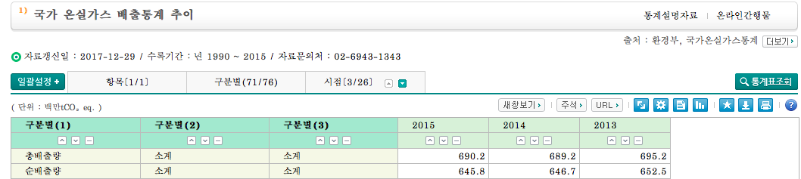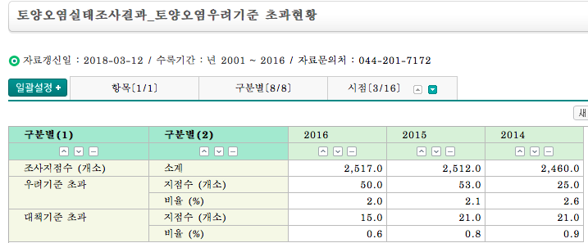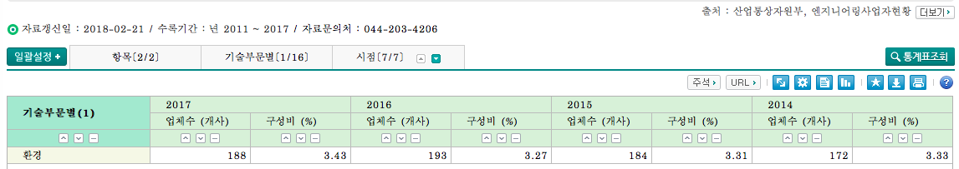

# **개발 목표 및 내용**

## 목표

본 프로젝트는 IoT 수목 측정기와 모바일 디바이스를 이용한 수목 관리 어플리케이션 개발을 목표로 한다.

수목과 토양의 상태 정보를 센서를 통해 인식하여 클라이언트에게 전달하는 어플리케이션을 만들고, 센서에서 전송된 데이터는 수목의 상태 정보를 제공하여 이용자는 수목 상태를 실시간으로 파악을 할 수 있으며, 이상 징후 발생 시 모바일 디바이스로 알림 전송 등의 기능을 제공하는 것이 목표이다.

## 연구/개발 내용

## 서버

## 개발 결과

### 시스템 기능 요구사항

**기능 요구사항은 시스템의 특성에 따라 적합한 형태로 서술하되, 가급적 유즈케이스 다이어그램을 사용한다.**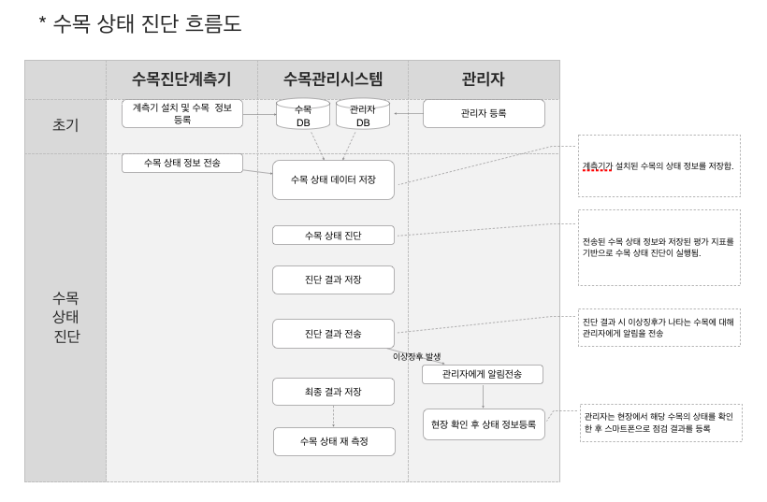

사용자는 어플리케이션을 통하여 실시간으로 수목 데이터를 받아 상태를 관리 할 수 있다. 사용자는 수목 진단 시 상태 이상이 발견되면 알람을 받게 되며, 이후의 상태 정보를 사용자의 핸드폰을 통하여 기록하고 데이터를 업데이트 시킬 수 있다. 진단 계측기는 토양이나 수목의 상태를 센서를 통하여 습득하고, 이렇게 습득된 정보는 시스템에서 정해놓은 상태 조건 아래 통제된다.

### 시스템 비기능(품질) 요구사항

**비기능(품질) 요구사항 서술 시, “이 시스템의 성능은 동시 접속자 수 1000명일 때, 초당 10000 트랜잭션을 처리할 수 있어야 한다. “ 와 같이 구체적으로 명시한다.**

**비기능(품질) 요구사항이 2가지 이상일 경우, 요구사항의 우선수위를 함께 명시한다. 예를 들어, 시스템이 만족해야 하는 비기능 요구사항이 성능과 보안이라면, 두 요소가 모두 만족되지 못할 경우, 보안을 위해 성능을 포기할 수 있다면 보안이 성능보다 우선순위가 높아야 한다.**

1. 센서의 정보를 끊이지 않게 제공할 수 있도록 하며, 만약 물리적인 상황으로 데이터 수집이 불가능해질 경우에는 클라이언트에게 알람이 가게한다.
2. 수목의 상태 기준치를 여러 수로 나누어 상태에대해 보다 여러가지 단계를 주어 알림를 제공하도록 한다.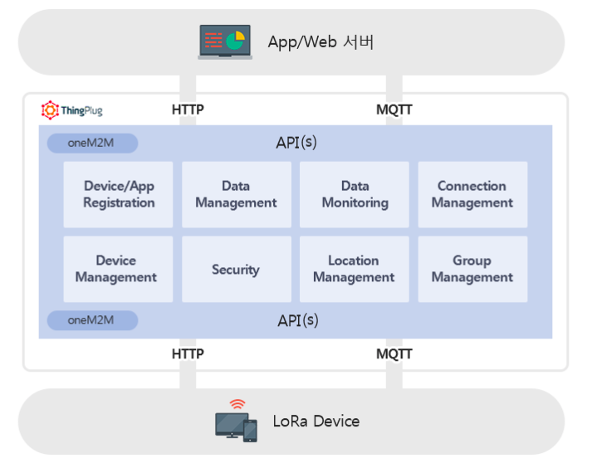

### 시스템 구조

### 결과물 목록 및 상세 사양

**프로젝트 수행의 결과물을 목록으로 제시하고 이에 대한 상세 사양을 기술한다. 상세 사양은 결과물에서 제공하는 기능들을 프로젝트 수행의 진도를 평가할 수 있는 기능 일람표를 아래 예제와 같이 작성한다. 작성된 기능 일람표는 향후, 테스트 케이스의 기준으로 활용할 수 있도록 상세하게 작성한다.**

|  |  |  |  |  |
| --- | --- | --- | --- | --- |
| **대분류** | **소분류** | **기능** | **형식** | **비고** |
| 안드로이드 app | 데이터 제공 | 수목과 토양의 현 상황과 우치정보를 제공 |  |  |
|  | 알림 | 문제 상황 발생 시 알람과 관련 상세 정보를 제공 |  |  |
|  | 데이터 입력 | 문제 해결 시 클라이언트 측에서도 해결 조치에 대한 데이터 입력 가능 |  |  |
| 웹server |  | 실시간으로 들어오는 센서 정보와 클라이언트가 입력하는 데이타를 관리해준다. |  |  |
|  |  |  |  |  |
|  |  |  |  |  |

## 기대효과 및 활용방안

클라이언트는 전달받은 데이터를 이용하여 토양과 수목의 위치와 상태를 실시간으로 확인 할 수 있어 토양과 수목의 관리 효율성이 증대하며, 이로 인해 시간과 비용을 절감 할 수 있다. 또한 불필요한 현장 방문을 줄일 수 있으며 이상 상태가 발견 될 시, 장애 상황에 대한 정확한 전달이 가능해진다. 또한 편의성의 증대에 따라 더 좋은 품질의 토양과 산림 유지가 가능하고 이는 식재 활력의 방향이 될 수 있다.

# **배경 기술**

## 기술적 요구사항

**프로젝트의 결과물의 기술적인 요구 사항을 모두 나열한다.**

**프로젝트를 개발하는 데 필요한 개발 환경과, 프로젝트 결과물을 확인할 수 있는 환경을 나누어 기술한다.**

**개발 환경은 개발에 필요한 운영체제 환경, 컴파일 환경, 개발 언어, 언어의 문법적 요구사항을 기술한다.**

**프로젝트 결과물 확인 환경은 동작시킬 수 있는 운영체제 환경, 미리 설치되어 있어야 하는 소프트웨어 및 라이브러리를 기술한다. 서버 환경의 경우 서버의 구성 방법에 대해서 기술해야 한다.**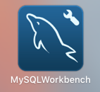

1.

MySQL Workbench

사용 될 데이타를 받아서 원하는 테이블 형식으로 구성할 수 있으며, sql문을 이용해서 입력된 데이타를 필요한 부분에 맞게 효율적으로 관리 할 수 있다.



2.

안드로이드 스튜디오

안드로이드 어플리케이션을 만들 수 있음. Java와 xml을 사용하여 코드와 UI를 만들어준다.스크린샷 2018-04-12 오후 11.43.28.png

3.

AWS ec2 + apache

리눅스 기반의 인스턴스를 생성해서 아파치 서버를 구현한다. 서버에서는 어플을 사용하는 클라이언트들에게 제공될 데이터와 클라이언트가 보낼 데이터, 센서를 통하여 전달되는 데이터 등이 관리될 것이다. 또한 클라우드 서버이기 때문에 보다 안정적이고 지속적으로 환경을 제공해 준다는 장점이 있다.



4.LoRa

네트워크망과 이용자들에게 제공되는 IoT 관련 API

## 현실적 제한 요소 및 그 해결 방안

**프로젝트를 수행하기 이전에 시스템 개발시 발생할 가능성이 있는 제한 요소를 미리 예측하여 나열한다. 또한 그 제한 요소를 피해갈 수 있는 해결 방안에 대해서도 나열한다. 예를 들어, GNU 라이선스가 있는 소프트웨어 라이브러리를 사용하는 경우에 이를 사용하는 소프트웨어의 소스를 공개하여야 한다. 만약 개발할 시스템이 상용화 제품일 경우에는 문제가 발생할 수 있다. 이를 어떻게 해결할 것인가? 하는 점 등이다. 또한 시스템의 성능(속도, 처리할 수 있는 데이터의 양 등등)이 어느 정도 이상이 되어야 한다든지 혹은 안정성을 어느 정도 확보를 하여야 하는 점도 현실적 제한 요소가 될 수 있다. 이를 하드웨어 측면 혹은 소프트웨어적인 측면에 대하여 기술한다.**

**이러한 현실적 제한요소를 팀원들과 토의한 내용과 지도 교수님과 토의한 내용은 반드시 회의록에 남기도록 한다.**

### 하드웨어

센서는 야외에 설치되는 것이기 때문에혹시 모를 물리적 돌발 상황이 생기면 정확한 데이터 제공에 문제가 생길 수도 있다.

### 소프트웨어

IoT가 끊임없이 전송하는 데이터를 어떻게 관리해야 하는지 예상하기가 어려운 듯 하다.

### 기타

주제를 바꾸게 되어 다시 찾아온 개발 시간의 촉박함과 프로젝트 경험의 부재로 인한 설계와 문제 해결

# **프로젝트 팀 구성 및 역할 분담**

**프로젝트에 참여하는 멤버의 역할을 구체적으로 명시한다.**

| **이름** | **역할** |
| --- | --- |
| 김세연 | * application 개발 * User Interface 담당 |
| 최휴영 | * Web Interface 개발 * Server |
| 정윤식 | * DB 설계 및 DB Query 시스템 개발 * 자료 조사, 문서 작성 |
|  |  |

# **프로젝트 비용**

**프로젝트에 투입될 비용을 예상하여 기입한다. 여기서 Man-Days 라 함은 인적 비용을 계산하기 위한 단위로 한 사람이 하루 8시간 정도 일을 해야 하는 양을 1 MD라고 한다. 즉, 한 사람이 하루 4시간씩 일을 하게 되면 이틀 정도 일을 했을 때 1 MD 정도의 비용이 들어갔다고 한다.**

|  |  |
| --- | --- |
| **항목** | **예상치 (MD)** |
| 개발환경 구축 | 5 |
| web interface/ server | 20 |
| UI 디자인 | 15 |
| 어플리케이션 기능구현 | 10 |
| 자료 조사 | 5 |
| DB | 10 |
| 합 | 65 |

# **개발 일정 및 자원 관리**

## 개발 일정

**개발 일정을 계획한다.**

|  |  |  |  |  |  |  |  |  |
| --- | --- | --- | --- | --- | --- | --- | --- | --- |
| **항목** | **세부내용** | **1월** | **2월** | **3월** | **4월** | **5월** | **6월** | **비고** |
| 요구사항분석 | 요구 분석 |  |  |  |  |  |  |  |
| SRS 작성 |  |  |  |  |  |  |  |
| 관련분야연구 | 주요 기술 연구 |  |  |  |  |  |  |  |
| 관련 시스템 분석 |  |  |  |  |  |  |  |
| 설계 | 시스템 설계 |  |  |  |  |  |  |  |
| 구현 | 코딩 및 모듈 테스트 |  |  |  |  |  |  |  |
| 테스트 | 시스템 테스트 |  |  |  |  |  |  |  |

## 일정별 주요 산출물

**일정별로 어떤 결과물을 도출할 지 상세하게 작성한다. 그래프의 형태로 작성하여도 좋다.**

|  |  |  |  |
| --- | --- | --- | --- |
| **마일스톤** | **개요** | **시작일** | **종료일** |
| 계획서 발표 | 개발 환경 완성 (GCC 설치, 기본 응용 작성 및 테스트 완료)  **산출물 :**   1. 프로젝트 수행 계획서 2. 프로젝트 기능 일람표 | ~ | 2012-03-08 |
| 설계 완료 | 시스템 설계 완료  **산출물 :**   1. 시스템 설계 사양서 | 2012-03-09 | 2012-03-20 |
| 1차 중간 보고 | 기능 xxx ~ yyy 구현 완료  **산출물 :**   1. 프로젝트 1차 중간 보고서 2. 프로젝트 진도 점검표 3. 1차분 구현 소스 코드 | 2012-03-21 |  |
| 2차 중간 보고 | 기능 zzz ~ xyz 구현 완료  **산출물 :**   1. 프로젝트 2차 중간 보고서 2. … |  |  |
| 구현 완료 | 시스템 구현 완료  **산출물:** |  |  |
| 테스트 | 시스템 통합 테스트  **산출물:** |  |  |
| 최종 보고서 | 최종 보고  **산출물:** |  |  |

## 인력자원 투입계획

**프로젝트 참여 인력이 언제부터 언제까지 어떤 일로 투입이 될 지 구체적으로 명시한다.**

|  |  |  |  |  |
| --- | --- | --- | --- | --- |
| **이름** | **개발항목** | **시작일** | **종료일** | **총개발일(MD)** |
| 홍길동 | *디바이스 드라이버* | 2009-03-01 | 2009-04-20 | 20 |
|  |  |  |  |  |
|  |  |  |  |  |
|  |  |  |  |  |
|  |  |  |  |  |
|  |  |  |  |  |
|  |  |  |  |  |

## 비 인적자원 투입계획

**개발 환경 등 비 인적 자원의 투입 계획을 명시한다.**

|  |  |  |  |  |
| --- | --- | --- | --- | --- |
| **항목** | **Provider** | **시작일** | **종료일** | **Required Options** |
| 컴파일러 | Microsoft | 2009-03-01 | 2009-04-20 |  |
| 개발용 PC 4대 | Dell |  |  |  |
| 임베디드 보드 | 미정 |  |  | PXA270 |
|  |  |  |  |  |

# **참고 문헌**

**참고한 서적, 기사, 기술 문서, 웹페이지를 나열한다.:**

|  |  |  |  |  |  |  |
| --- | --- | --- | --- | --- | --- | --- |
| **번호** | **종류** | **제목** | **출처** | **발행년도** | **저자** | **기타** |
|  | 서적 |  |  |  |  |  |
|  | 기사 |  |  |  |  |  |